МИНИСТЕРСТВО НАУКИ И ВЫСШЕГО ОБРАЗОВАНИЯ РОССИЙСКОЙ ФЕДЕРАЦИИ

федеральное государственное автономное образовательное учреждение высшего образования «Санкт–Петербургский государственный университет

аэрокосмического приборостроения»

Кафедра информационно-сетевых технологий

ОТЧЁТ ПО ПРАКТИКЕ

ЗАЩИЩЁН С ОЦЕНКОЙ

Руководитель

|  |  |  |  |  |
| --- | --- | --- | --- | --- |
| старший преподаватель |  |  |  | Т. В. Семененко |
| должность, уч. степень, звание |  | подпись, дата |  | инициалы, фамилия |

ОТЧЁТ ПО ПРАКТИКЕ

|  |  |  |
| --- | --- | --- |
| вид практики | производственная | |
| тип практики | технологическая (проектно-технологическая) | |
| на тему индивидуального задания | | Разработка проекта информационной системы |
| компьютерного клуба | | | |
|  | | | |

|  |  |
| --- | --- |
| выполнен | Пировских Викторией Николаевной |
| фамилия, имя, отчество обучающегося в творительном падеже | |

|  |  |  |  |
| --- | --- | --- | --- |
| по направлению подготовки | 09.03.02 |  | Информационные системы и технологии |
|  | код |  | наименование направления |
|  | | | |
| наименование направления | | | |
| направленности | 03 |  | Информационные технологии |
|  | код |  | наименование направленности |
| в дизайне | | | |
| наименование направленности | | | |

|  |  |  |  |  |  |
| --- | --- | --- | --- | --- | --- |
| Обучающийся группы № | 5936 |  |  |  | В. Н. Пировских |
|  | номер |  | подпись, дата |  | инициалы, фамилия |

Санкт-Петербург 2021

ИНДИВИДУАЛЬНОЕ ЗАДАНИЕ

на прохождение производственной практики обучающегося направления подготовки/ специальности 09.03.02 Информационные системы и технологии

1. Фамилия, имя, отчество обучающегося: Пировских Виктория Николаевна

1. Группа: 5936
2. Тема индивидуального задания: Разработка проекта информационной системы компьютерного клуба
3. Исходные данные:

* Провести анализ предметной области.
* Разработать модели бизнес-процессов в BPMS. Представить алгоритмы выполнения бизнес-процессов в соответствии с созданными моделями.
* Создать реляционную модель базы данных.

1. Содержание отчетной документации:
   1. индивидуальное задание;
   2. отчёт, включающий в себя:

* титульный лист;
* формулировку задачи и способов реализации;
* описание технологии разработки проекта информационной системы;
* выводы по результатам практики;
* список использованных источников.
  1. отзыв руководителя от профильной организации (при прохождении практики в профильной организации).

1. Срок представления отчёта на кафедру: «24» июля 2021 г.

Руководитель практики

старший преподаватель Т. В. Семененко

должность, уч. степень, звание подпись, дата инициалы, фамилия

СОГЛАСОВАНО

Руководитель практики от профильной организации

должность подпись, дата инициалы, фамилия

Задание принял к исполнению:

Обучающийся ___В. Н. Пировских

дата подпись инициалы, фамилия

**СОДЕРЖАНИЕ**

**ВВЕДЕНИЕ**4

1 Анализ предметной области5

1.1 Описание предметной области5

1.1.1 Структура организации5

1.1.2 Функции подразделений6

1.1.3 Актуальность ИС для организации8

1.1.4 Предполагаемые условия эксплуатации9

1.2 Обзор аналогов10

1.3 Описание информационных объектов предметной области и их характеристик12

1.4 Определение групп пользователей и их основных фнкций в ИС17

2 Выбор и обоснование платформенной архитектуры для реализации ИС21

3 Проектирование ИС22

3.1 Представление сценариев функций групп пользователей в ИС22

3.2 Проектирование реляционной модели базы данных26

3.2.1 ER-модель26

3.2.2 Построение схемы отношений27

**ЗАКЛЮЧЕНИЕ**30

**СПИСОК ИСПОЛЬЗОВАННЫХ ИСТОЧНИКОВ**31

# **ВВЕДЕНИЕ**

В современном мире без использования баз данных не может обойтись даже самая маленькая организация. Сейчас количество информации только увеличивается с каждой секундой. И если раньше можно было обойтись и бумажными носителями информации, то теперь этого недостаточно.

Любая организация в процессе своей работы использует большое количество информации. И чтобы работа такой организации проводилась наиболее эффективно при минимальных затратах ресурсов, любой специалист или сотрудник организации должен уметь быстро получать доступ к нужной для выполнения конкретной задачи информации, а также уметь находить, хранить и обрабатывать поступающие данные, представляя полученые результаты работы с информацией в виде понятных отчетов и документов.

Целью производственной практики является закрепление и расширение теоретических знаний, получение практических навыков самостоятельного решения проблем информационного обеспечения, углубленное изучение программных продуктов, практическое освоение методов информационного моделирования. Задача производственной практики – разработка проекта информационной системы.

В процессе выполнения практики будет производиться переход от словесного описания информационной структуры выбранной предметной области (компьютерный клуб) к формализованному представлению и описанию информационных объектов этой области в рамках некой модели. Сначала будет разработана ER-модель («сущность-связь» или Entity-Relationship), после этого будет произведен переход от ER-модели к реляционной модели представления базы данных с последующей ее нормализацией до третьей нормальной формы (3NF). Реляционная модель будет построена в программе Microsoft Access.

Также будут построены UML-диаграммы Use Case, отображающие основные функции, которые смогут выполнять пользователи, используя информационную систему, а также модели бизнес-процессов с использованием нотации BPMN для отображения сценариев функций пользователей при их взаимодействии с информационной системой компьютерного клуба.

В качестве рассматриваемой предметной области был выбран компьютерный клуб, так как я считаю, что это весьма перспективное направление, и к тому же не так часто можно встретить информационные системы для такой предметной области.

# **Анализ предметной области**

* 1. **Описание предметной области**
     1. **Структура организации**

Компьютерный клуб предоставляет доступ к компьютерам с выходом в интернет, с доступом к играм, а также к другим услугам, таким как печать или сканирование документов. Также клуб может предоставлять доступ к новым консолям, которые дают возможность поиграть в последние новинки игровой индустрии. Можно подумать, что компьютерный клубы – пережиток прошлого, когда не у всех дома был персональный компьютер или игровая консоль. Но в последнее время игры становятся все более качественными в плане графики, а, значит, и более требовательными к техническим характеристикам компьютера или консоли. И не у каждого человека, желающего поиграть в современные игры, есть возможность часто обновлять свой персональный компьютер. К тому же, очень часто наблюдается высокий рост цен на комплектующие для компьютеров. Поэтому, по моему мнению, компьютерные клубы еще долго не выйдут из пользования. Следовательно, информационная система[1] для таких клубов будет актуальна.

Цель компьютерного клуба – предоставлять услуги пользования компьютером или игровой консолью для работы или игры с поминутной/почасовой оплатой. Дополнительно клуб может организовывать продажу разных сувенирных товаров, продуктов питания и напитков. Компьютерный клуб может делать рассылку для клиентов по телефону или почте, которые они обязательно оставляют при регистрации в базе данных клуба. В рассылке могут предлагаться какие-либо акции. Или в ней может приходить уведомление о предстоящих событиях клуба либо его обновлениях.

Структура клуба следующая: есть несколько залов разного типа и с разным уровнем доступа (для взрослых, для школьников, для работы и т.д., на усмотрение владельца клуба и законодательства РФ), в каждом из залов установлено определенное количество компьютеров, объединенных в локальную сеть, имеющих выход в глобальную сеть Интернет через модем. Контроль над всей сетью компьютеров и другим оборудованием производит сотрудник IT-отдела. Все компьютеры оборудованы качественными комплектующими, которые отвечают запросам современных пользователей. Клуб предоставляет возможность участвовать в разных киберспортивных турнирах зарегистрированным в системе клуба командам, состоящим из клиентов клуба. Турниры организуются управляющим клуба. Также для клиентов создаются электронные карты с функцией накопления бонусов, которые потом можно потратить при следующих покупках в клубе. Бухгалтером также ведется учет реализованных услуг и товаров. В клубе действует система бронирования. Так же, как и заказ, бронирование осуществляется через кассира клуба на зарегистрированного в клубе клиента. Оформить заказ можно либо на клиента, либо на команду. Также в клубе охранником с помощью видеонаблюдения производится контроль над сохранностью оборудования. Каждый день производится уборка всех помещений компьютерного клуба.

* + 1. **Функции подразделений**

Компьютерный клуб состоит из следующих подразделений: руководство, включающее директоров, руководителей и управляющих, IT-отдел, включающий системных администраторов разной направленности, бухгалтерию, кассиров и обслуживающий персонал, состоящий из уборщиц, охранников и т.д. В зависимости от величины клуба эти подразделения могут содержать разное количество сотрудников, а также некоторые сотрудники могут выполнять несколько дополнительных функций. Выделим функции подразделений компьютерного клуба.

Функции руководства:

1. Организация рационального и эффективного обращения с денежными активами;
2. Наем новых работников, увольнение работников;
3. Создание организационной политики (стандарты, регламенты) и контроль над их исполнением;
4. Реализация рекламной кампании;
5. Инспектирование деятельности клуба;
6. Анализ рынка игровой индустрии, слежение за современными трендами в этой сфере и составление стратегии развития клуба на основе этих данных;
7. Составление списка услуг, предоставляемых клиентам;
8. Выдача разрешений на заказ необходимого оборудования, товаров и т.д.

Функции IT-отдела:

1. Установка и конфигурирование соответствующего аппаратного и программного обеспечения;
2. Устранение неполадок в системе;
3. Поддержание в рабочем состоянии всех компьютеров;
4. Установка и поддержка непосредственно приложений;
5. Налаживание систем связи, установка сетевых соединений, объединение в сеть компьютеров, оптимизация работ серверов, настройка безопасного доступа к Интернету;
6. Документирование всех производственных действий;
7. Установка и конфигурирование необходимых обновлений для ОС и используемых программ;
8. Ответственность за информационную безопасность;
9. Оказание помощи пользователям при возникновении у них проблем;
10. Создание резервных копий данных, их периодическая проверка и уничтожение.

Функции бухгалтерии:

1. Учет финансовой деятельности (прибыль, реализация услуг);
2. Учет расчетов по оплате труда сотрудников компьютерного клуба;
3. Учет денежных операций и затрат на организацию деятельности клуба (расчет с арендаторами, поставщиками оборудования и товаров, покупка лицензий);
4. Составление бухгалтерской отчетности;
5. Проведение инвентаризации кассы;
6. Передача руководству клуба заказов от IT-отдела;
7. Оформление заказов на оборудование и товары и их оплата.

Функции кассиров:

1. Предоставление клиентам списка услуг и их тарифов;
2. Сохранение всех данных о заказах, клиентах и турнирах в базе данных компьютерного клуба;
3. Оформление заказов, подсчет стоимости услуги, выдача чеков клиентам;
4. Поиск свободных компьютеров и залов в соответствии с желаниями клиентов, с соблюдением установленных руководством правил предоставления услуг;
5. Контроль над сохранностью кассы;
6. Регистрация новых клиентов и киберспортивных команд в системе компьютерного клуба;
7. Изменение и удаление учетных записей клиентов и киберспортивных команд из системы компьютерного клуба;

Функции обслуживающего персонала:

1. У охранника – обеспечение безопасности объекта, видеонаблюдение за объектом, предотвращение попыток хищения и порчи оборудования, обеспечение безопасности сотрудников и посетителей на территории объекта, контроль сохранности оборудования;
2. У уборщицы – ежедневная влажная уборка помещений клуба, сбор мусора, регулярный полив растений, дезинфекция и т.д.
   * 1. **Актуальность ИС для организации**

Как было сказано ранее, информационная система для компьютерного клуба будет актуальна еще долгое время[2]. Благодаря ей можно будет регулировать работу компьютерного клуба при предоставлении услуг. Внедрение информационной системы в работу компьютерного клуба должно позволить сотрудникам клуба эффективно вести отчеты об аренде компьютеров посетителями, быстро искать нужную информацию об игроках, командах и турнирах, вести статистику посещения клуба определенным игроком. Бесспорно, это позволит руководству более эффективно вести политику клуба и поможет создавать работающую рекламу по продвижению своих услуг.

Система даст возможность системному администратору вести учет о составляющих устройствах компьютеров. Поэтому системный администратор сможет быстрее справляться со своими обязанностями по обеспечению работоспособности всех компьютеров и системы в целом, а также своевременной модернизации устройств клуба, а так же подсчет расходов на неё. Это важно, ведь клуб может увеличиться в размерах, и в таких условиях системный администратор уже будет не в состоянии помнить технические характеристики каждого компьютера. А информационная система позволит просматривать все интересующие администратора характеристики без непосредственного контакта с каждым компьютером. Это заметно сократит время. К тому же администратор сможет посмотреть частоту пользования у определенного компьютера и запланировать его модернизацию заранее.

Бухгалтеру или управляющему она поможет без потери времени определить дату дежурства какого-либо сотрудника, общую и дневную прибыль или потери. Это позволит эффективнее планировать затраты на обеспечение работы клуба руководством. Также по одному только заказу можно будет определить смену и всех сотрудников, работающих в эту смену.

Система поможет решать задачу о нахождении подходящего компьютера и соответствующего уровня в зависимости от услуги, которую выбирает посетитель. Поэтому кассир сможет быстро находить компьютер и зал в соответствии с желаниями клиента, его финансовыми возможностями и статусом. Также благодаря системе бронирования кассир сможет быстро находить определенную бронь и, если это будет необходимо, отменить ее. Если же клиент все-таки пришел и оформил заказ, то ему нужно будет лишь указать услугу, а кассир, на основе данных из брони, быстрее сможет рассчитать стоимость. Так как система сохраняет все заказы и все данные, связанные с заказом, любой пользователь системы сможет определить какую-либо интересующую его статистику. Например, как часто используется какая-либо услуга и популярна ли она на данный момент у клиентов, либо какой средний возраст посетителей клуба и в какое всего время они чаще всего посещают клуб. Также система позволит узнать, в какую именно смену был произведен заказ, если вдруг возникнет какое-либо разбирательство.

* + 1. **Предполагаемые условия эксплуатации**

Предполагается, что информационная система будет внедрена в работу маленького компьютерного клуба, не являющегося сетью клубов. Система больше предназначена для эффективного оформления кассиром заказов или бронирования, быстрого поиска нужной информации управляющим клуба, кассиром, бухгалтером или системным администратором, удобного распределения сотрудников по сменам, и в целом для более эффективного исполнения своих обязанностей управляющим, системным администратором и кассиром при организации работы клуба. Бухгалтерии же рекомендуется пользоваться специально разработанными для нее продуктами, например, программой «1С: Бухгалтерия». Предполагается, что разработанная информационная система поспособствует бухгалтеру в ведении необходимых отчетов по заработанной клубом прибыли, по затратам на покупку нового оборудования, по выплатам заработных плат сотрудникам и по другим тратам компьютерного клуба.

Должны быть предусмотрены следующие ограничения на информацию в системе:

* В системе должны быть зарегистрированы клиенты старше 14 лет;
* Заказ на пользование залом с ограничением по возрасту не может быть оформлен на клиента ниже этого возраста;
* Заказ не может быть оформлен на компьютер, наодящийся на ремонте;
* Заказ не может быть оформлен на более чем один компьютер (за исключением случая, когда заказ оформляется на команду);
* Заказ на услугу типа «игра» не может быть оформлен на компьютер, находящийся в зале со статусом «для работы»;
* В киберспортивных турнирах должны участвовать минимум две команды;
* При регистрации клиент обязательно должен указать свои телефон и почту для связи (то же касается и киберспортивных комнад);
* Сотрудник обязательно должен занимать одну из должностей;
* На каждом из компьютеров обязательно должен стоять пароль на вход в операционную систему;
* Сотрудник обязательно должен работать хотя бы в одну из смен;
* При изменении порядкового номера какого-либо компьютера не должен изменяться его IP или технические характеристики;
* Каждый зал должен обладать каким-либо статусом (по умолчанию – общий).

Также система может быть легко расширена, если в этом возникнет необходимость: при расширении клуба до сети клубов в разных городах или при изменении информационных потребностей заказчика. Также, к примеру, можно будет эффективно вести продажи сувениров и продуктов питания через добавление соответствующих информационных объектов.

* 1. **Обзор аналогов**

Так как большинство компьютерных клубов – маленькие организации, найти аналоги информационных систем таких клубов будет затруднительно. К тому же, скорее всего, они либо используют типовые решения, которыми пользуются похожие организации, либо разрабатывают свои, которые найти в открытом доступе будет сложно, либо не используют никакие. Поэтому отталкиваться в своей разработке я буду от этого источника[3]. В данном проекте имеются следующие сущности:

* Данные (Номер компьютера, Дата аренды, Время аренды, Продолжительность, Код услуги, Игрок, Цена, Администратор);
* Компьютер (Номер компьютера, Платформа, Частота, Монитор, Видеокарта, Жесткий диск, Мышь, Клавиатура, Наушники);
* Услуги (Номер услуги, Название, Тариф);
* Инфо игрока (Игрок, ФИО, Адрес, Команда);
* Администратор (Администратор, ФИО, Адрес, Доход).

Из плюсов данного проекта можно выделить следующие:

* Простота модели;
* Для своей задачи модель достаточна, то есть имеются все минимально необходимые сущности;
* Потенциально возможное улучшение и расширение модели, пусть и имеются некоторые недочеты.

Но в этом проекте есть и минусы:

* Ограниченность модели;
* Некоторые помехи на пути к расширению модели (например, если нужно будет расширить штат сотрудников, то администратора желательно не делать отдельной сущностью, поэтому связь сущности «Администратор» с сущностью «Данные» придется корректировать);
* Не факт, что модель будет в полной мере удовлетворять современным запросам к базам данных (но, не смотря на это, модель вполне рабочая и может успешно выполнять ограниченный набор задач).

На основе этого анализа можно будет спланировать потенциальное расширение этой модели при разработке информационной системы компьютерного клуба для данной производственной работы.

Также некоторые идеи по расширению системы были взяты из наблюдения за организацией работы компьютерного клуба «TopTab», находящегося в Санкт-Петербурге[4].

Сущность «Услуги» можно оставить неизменной, так как она удобна (можно просто добавлять новые услуги и их тарифы в таблицу). Сущность «Компьютер» лучше разделить на характеристики самой машины и характеристики ее как объекта в компьютерном клубе, чтобы можно было без потерь данных изменять эти разные характеристики, или добавлять новые. Узконаправленную сущность «Администратор» следует преобразовать в более общую сущность «Сотрудник» на случай, если будет запланировано расширение штата сотрудников. Причем нужно выделить должность каждого сотрудника в отдельную сущность «Должность», потому что это позволит проще добавлять и удалять новые виды сотрудников. Причем стоит добавить смены сотрудников, чтобы можно было легко отследить всех сотрудников определенной смены. Игроков стоит переименовать в «Клиент», потому что посетители клуба могут быть необязательно игроками, они могут просто приобрести услугу типа «работа». Также стоит добавить какие-либо бонусы для клиентов, например, участие в киберспортивных турнирах, либо бонусную карту. «Данные» стоит разделить на «Заказ» и «Бронь», потому что клиент может захотеть просто заранее записаться на посещение клуба, без оплаты. А «Заказ» - это уже сама покупка услуги, причем заказ лучше не связывать с определенным компьютером, а связать с услугой. К тому же может понадобиться оформление заказа на несколько компьютеров, поэтому этот список тоже желательно вынести в отдельную сущность. Также стоит разделить клуб на залы, что позволит вводить ограничения для разных услуг либо категорий пользователей.

* 1. **Описание информационных объектов предметной области и их характеристик**

ЗАКАЗ

В клубе на клиента оформляется заказ на выбранную услугу. Все заказы сохраняются в базу данных клуба. Заказ обладает следующими характеристиками:

* Номер заказа;
* Дата;
* Время начала (когда начался отсчет времени действия услуги);
* Время окончания (когда закончился отсчет времени действия услуги);
* Код услуги;
* ID клиента;
* Стоимость (зависит от услуги, продолжительности ее действия, списанных бонусов);
* ID смены.

БРОНЬ

В клубе реализована возможность создать бронь на какое-то время. Бронь должна обладать следующими характеристиками:

* Номер брони;
* Дата;
* Время начала;
* Время окончания;
* ID клиента.

КЛИЕНТ

В клубе реализована система регистрации в базу данных клуба новых клиентов, а для уже зарегистрированных клиентов – вход в их учетную запись. Можно зарегистрировать свою команду и привязать свою учетную запись к ней, что могут делать и другие члены команды. Клиент обладает следующими характеристиками:

* ID клиента;
* Фамилия;
* Имя;
* Отчество;
* День рождения;
* Статус (по желанию – школьник, студент, работающий и т.д.);
* Фото;
* Телефон;
* Почта;
* Адрес;
* Код карты (создается автоматически при создании учетной записи);
* Код команды (по желанию – если человек состоит в киберспортивной команде).

КАРТА

Каждому клиенту при регистрации создается бонусная карта. Карта обладает следующими характеристиками:

* Код карты;
* Бонусы (количество накопленных бонусов).

СТАТУС КЛИЕНТА

Клиент должен иметь какой-либо конкретный статус. Статус клиента обладает следующими характеристиками:

* Статус (его уникальный номер);
* Название (например, студент, пенсионер и т.д.).

КОМАНДА

Клиент может создать учетную запись киберспортивной команды для облегчения оформления заказа для игры командой. Команда обладает следующими характеристиками:

* Код команды;
* Название;
* Почта (для обратной связи);
* Телефон (для обратной связи).

ТУРНИР

Клуб может организовывать киберспортивные турниры. Турнир должен обладать следующими характеристиками:

* Код турнира;
* Название;
* Дата;
* Время;
* Код зала.

ЗАЛ

Клуб предоставляет возможность выбрать определенный зал. Зал обладает следующими характеристиками:

* Код зала;
* Статус (описание типа, например, общий, детский, рабочий, 18+ и т.д.).

КОМПЬЮТЕР

Каждый компьютер в клубе обладает своим номером и своими характеристиками. При оформлении заказа клиент выбирает конкретный свободный компьютер. Компьютер обладает следующими характеристиками:

* Номер компьютера;
* Код зала (в каком из залов находится компьютер);
* Статус (свободен/занят/на ремонте);
* Пароль (для входа в операционную систему);
* Время окончания (когда занятый компьютер освободится);
* IP.

СТАТУС КОМПА

Каждый компьютер должен иметь какой-то статус. Статус компа обладает следующими характеристиками:

* Статус (его номер);
* Название (например, занят, свободен, на ремонте).

ХАРАКТЕРИСТИКА

Каждый компьютер обладает техническими характеристиками. Для удобства они выделены в отдельный информационный объект. Характеристика должна содержать следующее:

* IP адрес;
* Модель;
* Монитор;
* Жесткий диск;
* Видеокарта;
* Процессор;
* Мышь;
* Клавиатура;
* Наушники;
* Принтер (если его нет, то просто знак «-»).

СОТРУДНИК

Так как система предназначена и для удобного управления финансами клуба, она должна позволить владельцу просматривать информацию о сотрудниках клуба, добавлять/удалять сотрудников. Сотрудник обладает следующими характеристиками:

* Табельный номер;
* Фамилия;
* Имя;
* Отчество;
* День рождения;
* Код должности;
* Оклад (руб/час);
* Номер договора;
* Номер карты;
* Фото;
* Адрес;
* Дата приема;
* Телефон;
* Почта.

СМЕНА

Каждый сотрудник работает в определенную смену. Объект нужен, чтобы отслеживать количество проработанных сотрудником часов и определять его заработную плату. Смена обладает следующими характеристиками:

* Код смены;
* Код вида смены;
* Код дня.

ВИД СМЕНЫ

Каждая смена имеет свой вид. Вид смены обладает следующими характеристиками:

* Код вида смены;
* Название (например, дневная);
* Время (временной промежуток, в который отрабатывается смена).

ДЕНЬ НЕДЕЛИ

Каждая сменаимеет свой день недели, в который она отрабатывается. День недели обладает следующими характеристиками:

* Код дня;
* Наименование (например, понедельник).

УСЛУГА

Оформляя заказ, клиент приобретает определенную услугу, по тарифу которой рассчитывается стоимость. Услуга обладает следующими характеристиками:

* Код услуги;
* Название;
* Тариф (руб/мин, руб/час);
* Описание.

ДОЛЖНОСТЬ

Каждый сотрудник обязательно занимает какую-то должность в клубе. Должноть обладает следующими характеристиками:

* Код должности;
* Название.
  1. **Определение групп пользователей и их основных функций в ИС**

Так как предполагается, что информационная система проектируется для маленькой организации, то группа пользователей тоже будет ограничена до следующего списка:

1. Управляющий клуба;
2. Системный администратор;
3. Кассир.

Для каждой из групп пользователей будут установлены свои основные функции в информационной системе.

Функции управляющего:

1. Получать информацию о клиентах, их активности, возрасте (одним словом, собирать статистику по пользователям);
2. Изменять список услуг, предоставляемых клиентам;
3. Организовывать турниры;
4. Получать информацию о сотрудниках клуба;
5. Добавлять, изменять и удалять информацию о сотрудниках;
6. Утверждать новые должности или удалять уже существующие;
7. Подтверждать запросы, исходящие от бухгалтерии и системного администратора;
8. Производить рассылку для клиентов и команд о предстоящих мероприятиях компьютерного клуба.

Для наглядного отображения всех функций пользователей в информационной системе были построены UML-диаграммы Use Case[5].

На рисунке 1.1 представлена UML-диаграмма Use Case, отражающая основные функции управляющего при его взаимодействии с информационной системой.

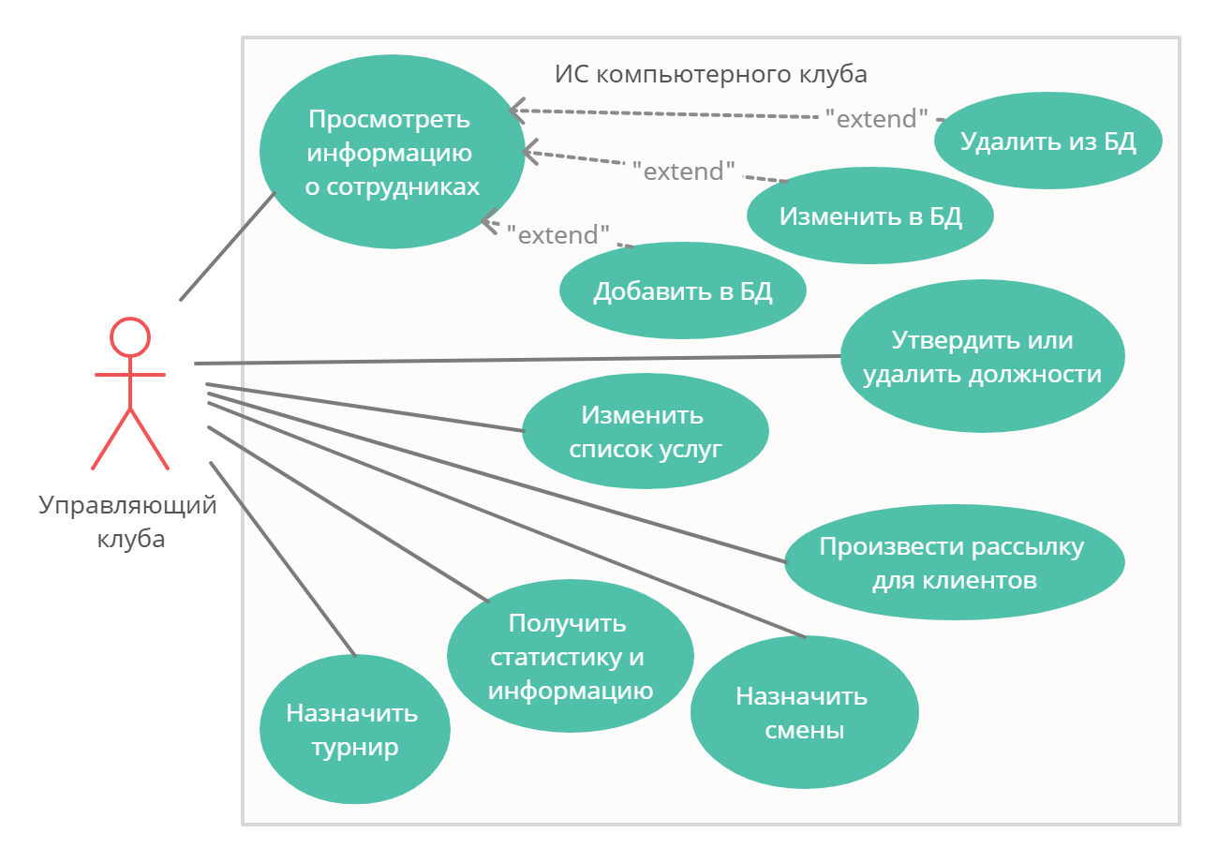

Рисунок 1.1 – UML-диаграмма Use Case «Взаимодействие управляющего с информационной системой компьютерного клуба»

Функции системного администратора:

1. Организовывать проверку оборудования клуба;
2. Изменять технические характеристики оборудования клуба после ремонтных работ;
3. Переводить компьютеры на ремонт и обратно, в рабочее состояние;
4. Изучать список услуг;
5. Следить за временем пользования определенным компьютером;
6. Получать от клиентов сообщения о помощи;
7. Организовывать замену оборудования.

На рисунке 1.2 представлена UML-диаграмма Use Case, отражающая основные функции системного администратора при его взаимодействии с информационной системой.

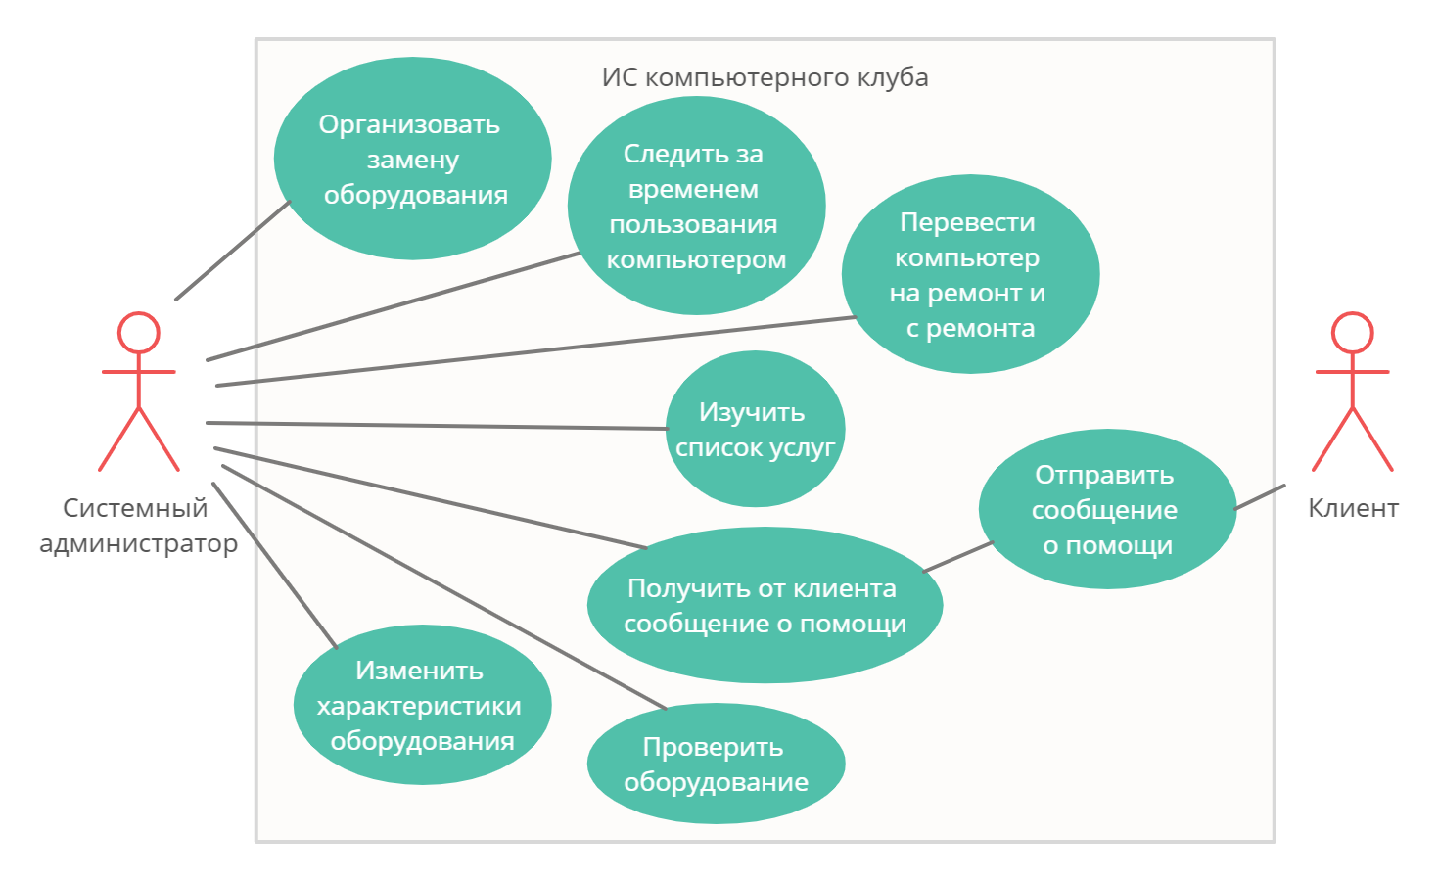

Рисунок 1.2 – UML-диаграмма Use Case «Взаимодействие системного администратора с информационной системой компьютерного клуба»

Функции кассира:

1. Находить, создавать, изменять и удалять учетные записи клентов клуба и киберспортивных команд с их согласия;
2. Оформлять заказы на услуги (подсчет стоимости услуги, сохранение заказов в базе данных клуба);
3. Создавать бронь на клиента/команду;
4. Получать чек о покупке, чтобы предоставить его клиенту/команде;
5. Находить свободные компьютеры и залы в соответствии с желаниями клиентов, с соблюдением установленных руководством правил предоставления услуг;
6. Изучать список услуг компьютерного клуба;
7. Узнавать номер и пароль компьютера, чтобы предоставить эти данные клиенту, занявшему этот компьютер;
8. Удалять заказ из базы данных, если от клиента получен отказ об оплате;
9. Уведомлять клиента о количестве бонусов на его карте компьютерного клуба.

На рисунке 1.3 представлена UML-диаграмма Use Case, отражающая основные функции кассира при его взаимодействии с клиентами и информационной системой.

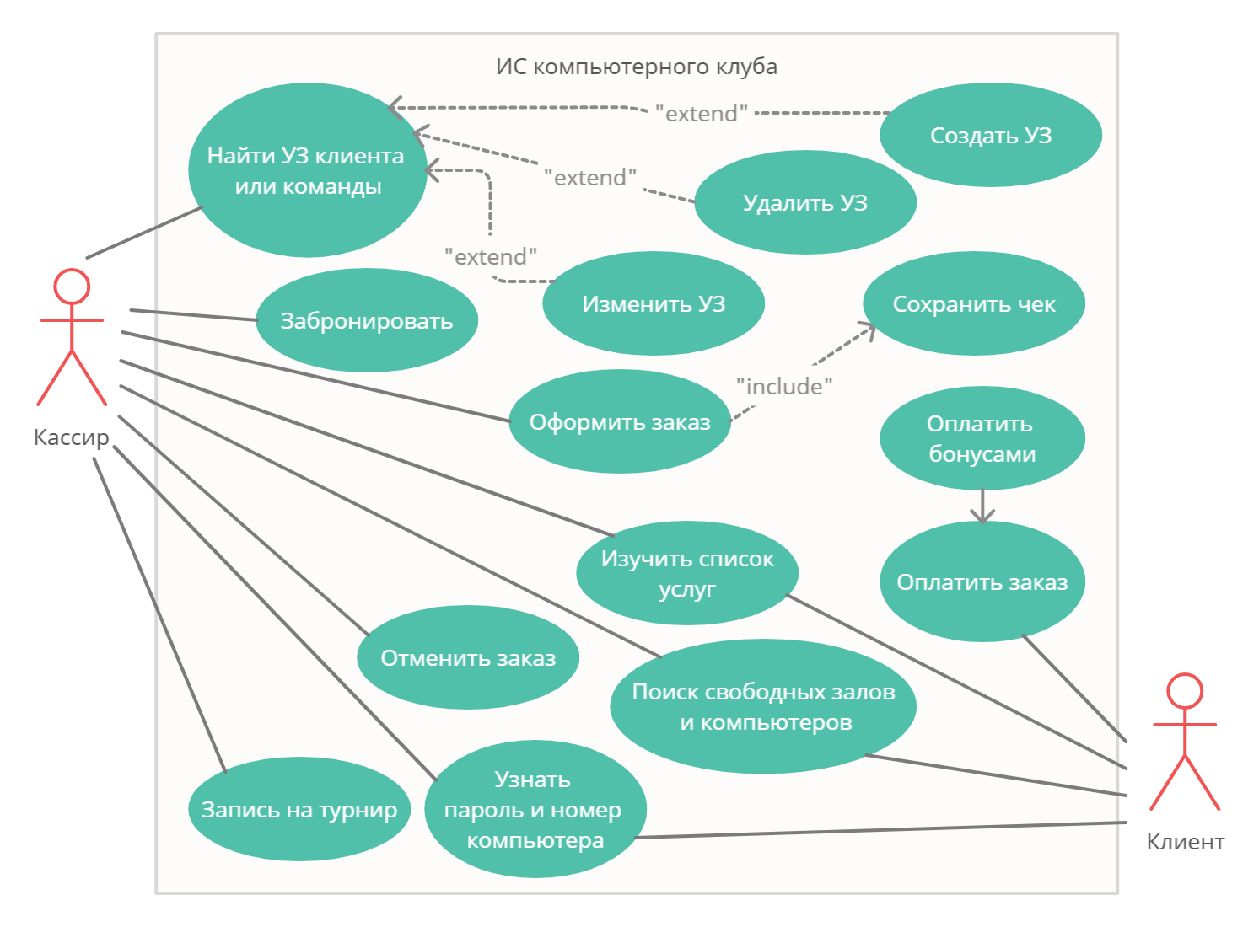

Рисунок 1.3 – UML-диаграмма Use Case «Взаимодействие кассира и клиента с информационной системой компьютерного клуба»

# **Выбор и обоснование платформенной архитектуры для реализации ИС**

Информационная система будет реализована на базе клиент-серверной системы, потому что технологии «клиент-сервер» имеют следующие преимущества[6]:

* позволяют организовывать сети с большим количеством рабочих станций;
* обеспечивают централизованное управление учетными записями пользователей, безопасностью и доступом, что упрощает сетевое администрирование;
* предоставляют эффективный доступ к сетевым ресурсам.

Благодаря возможности организовать сеть с большим количеством клиентов можно будет расширять и сам клуб в соответствии с возможностями сервера. И это будет контролируемый процесс. Также упрощение сетевого администрирования поможет организовать быструю работу при минимальной вероятности возникновения ошибок. И, наконец, такая архитектура позволит сотрудникам клуба быстро получать необходимую информацию от сервера, что очень важно, особенно при большой загруженности клуба.

Наряду с преимуществами технология «клиент-сервер» имеет и ряд недостатков:

* неисправность сервера может сделать сеть неработоспособной;
* требует квалифицированного персонала для администрирования;
* имеет более высокую стоимость сетей и сетевого оборудования.

Но маловероятно, что сервер вдруг выйдет из строя, потому что количество клиентов у системы не будет таким уж большим (даже если клуб будет увеличиваться в размерах), поэтому сервер должен справиться с возложенной на него задачей. К тому же даже при расширении клуба у сервера не будет большой загруженности, так как количество клиентов можно будет контролировать. Поэтому можно будет заранее запланировать увеличение количества клиентов, чтобы избежать падения серверов. Что насчет необходимости в квалифицированном персонале, то в каждом клубе будет системный администратор, который сможет решать проблемы с сервером. К тому же, даже если установка сетей и сетевого оборудования обойдется клубу дорого, это быстро окупится. Учитывая, что в принципе открытие компьютерого клуба с современным оборудованием уже потребует больших финансовых затрат. Если выбирать модель, то можно использовать модель сервера баз данных или модель сервера приложений. Конечно, недостаток таких моделей в том, что при их использовании может перегрузиться сервер. Но так как количество клиентов не будет сильно расти, либо их прирост будет контролироваться, эта проблема будет легко решаема.

# **Проектирование ИС**

# **Представление сценариев функций групп пользователей в ИС**

Для наглядной демонстрации сценариев основных функций пользователей в информационной системе были построены диаграммы бизнес-процессов с использованием нотации BPMN[7].

На рисунке 3.1 изображен бизнес-процесс, отображающий процесс оформления кассиром заказа на клиента.

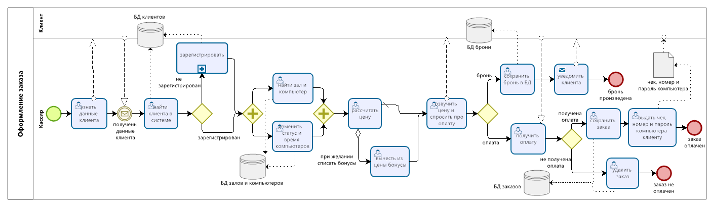

Рисунок 3.1 – Сценарий процесса «Оформление заказа»

На рисунке 3.2 изображен бизнес-процесс, отображающий процесс создания учетной записи клиента или команды.

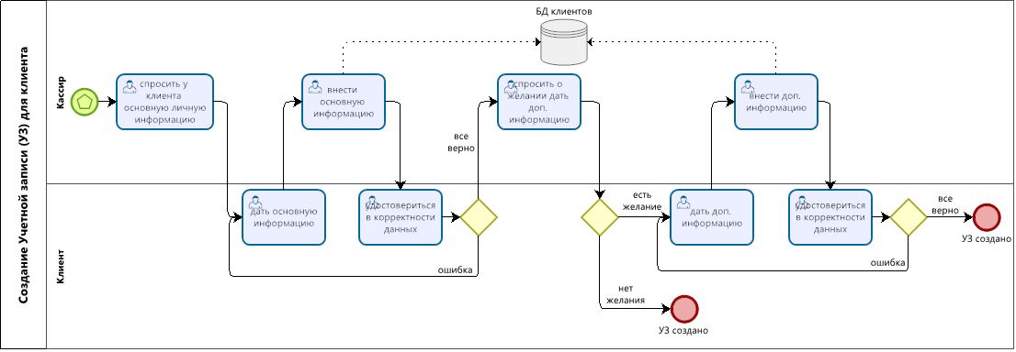

Рисунок 3.2 – Сценарий процесса «Создание учетной записи клиента или команды»

На рисунке 3.3 изображен бизнес-процесс, отображающий процесс работы с уже созданной учетной записью клиента или команды.

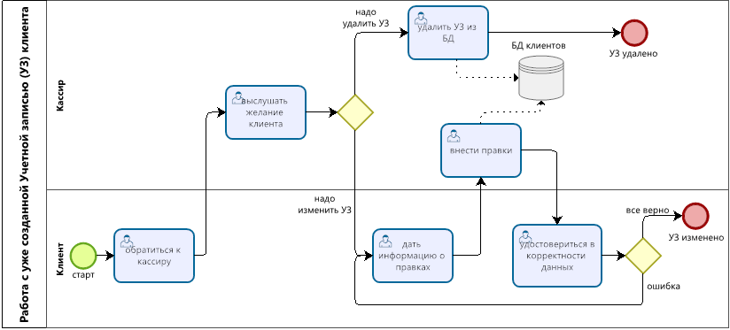

Рисунок 3.3 – Сценарий процесса «Работа с учетной записью клиента или команды»

На рисунке 3.4 изображен бизнес-процесс, отображающий процесс записи команды на киберпортивный турнир.

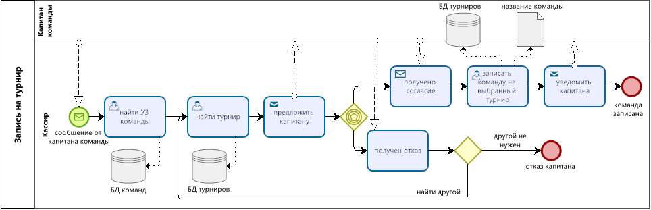

Рисунок 3.4 – Сценарий процесса «Запись команды на киберспортивный турнир»

На рисунке 3.5 изображен бизнес-процесс, отображающий процесс контроля системного администратора за временем пользования определенным клиентом занятого им компьютера.

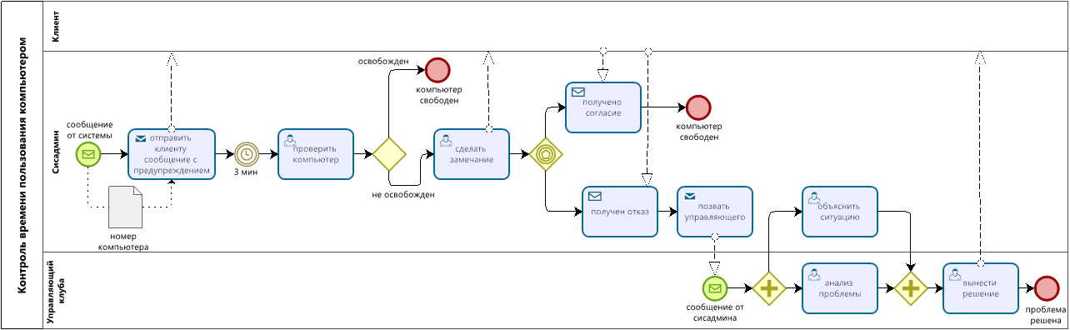

Рисунок 3.5 – Сценарий процесса «Слежение за временем пользования компьютером»

На рисунке 3.6 изображен бизнес-процесс, отображающий процесс проверки системным администратором компьютеров клуба.

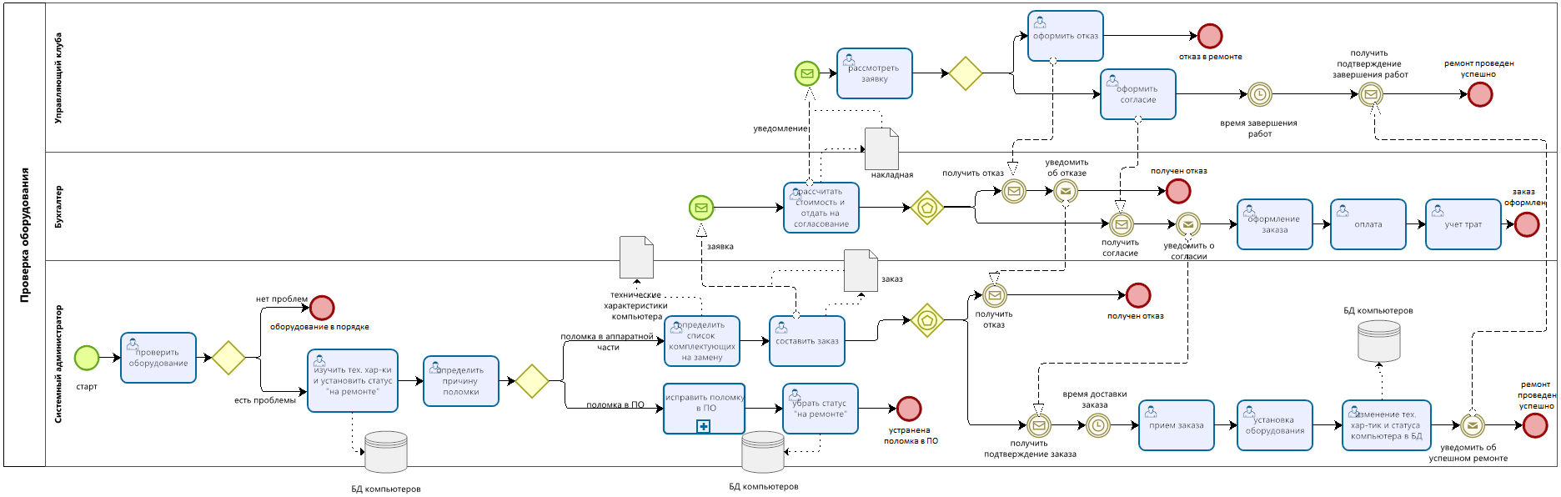

Рисунок 3.6 – Сценарий процесса «Проверка системным администратором компьютеров»

На рисунке 3.7 изображен бизнес-процесс, отображающий процесс оказания помощи клиенту системным администратором.

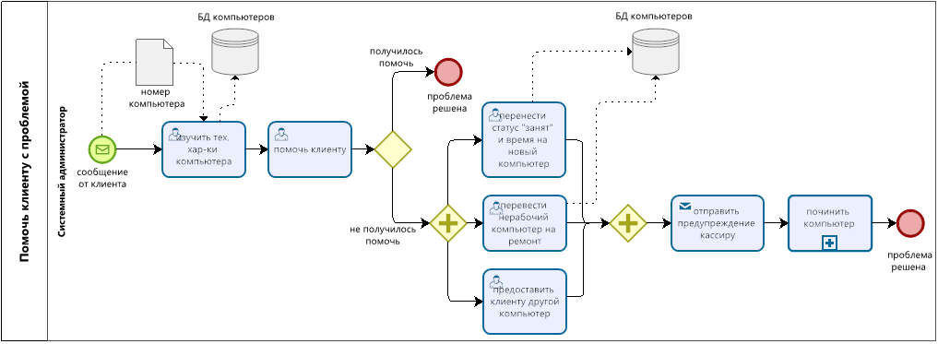

Рисунок 3.7 – Сценарий процесса «Оказание помощи клиенту системным администратором»

На рисунке 3.8 изображен бизнес-процесс, отображающий процесс организации турнира.

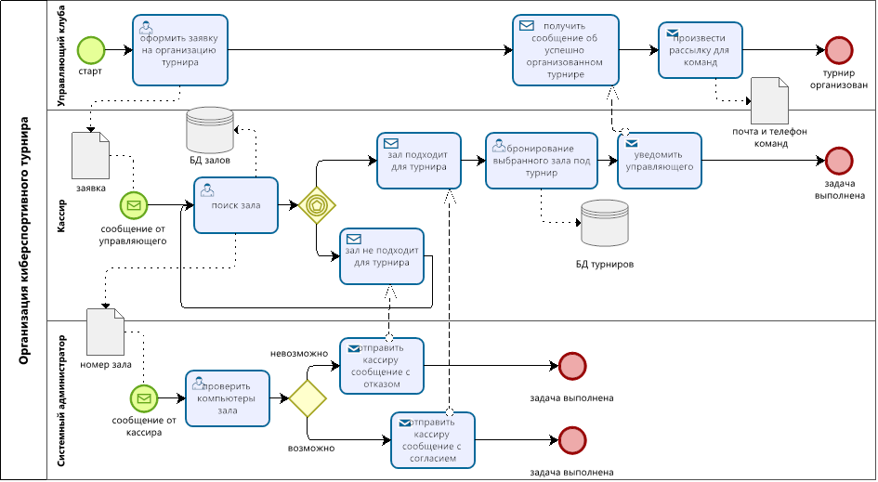

Рисунок 3.8 – Сценарий процесса «Организация турнира»

# **Проектирование реляционной модели базы данных**

# **3.2.1 ER-модель**

Для начала для описания взаимодействий между информационными объектами предметной области была построена ER-модель[8]. ER-модель (Entity-Relationship model), или модель «сущность-связь», является представлением базы данных какой-либо предметной области в виде наглядной графической диаграммы, отображающей связи между сущностями. Сущность подразумевает под собой класс однотипных объектов, обладающих атрибутами – характеристиками, определяющими свойства какого-то представителя класса. Между сущностями могут быть определены связи (будем считать их бинарными), они показывают, каким образом один экземпляр сущности связан с другим экземпляром другой сущности. В построенной ER-модели есть связи типа «один-ко-многим» и «многие-ко-многим».

На модели между сущностями «Смена» и «Сотрудник», «Компьютер» и «Бронь», «Компьютер» и «Заказ», «Команда» и «Турнир» отношение «многие-ко-многим».

Между сущностями «Клиент» и «Заказ», «Клиент» и «Бронь» отношение «один-ко-многим» со стороны Клиента. Между сущностями «Клиент» и «Команда» отношение «один-ко-многим» со стороны Команды. Между сущностями «Заказ» и «Смена» отношение «один-ко-многим» со стороны Смены.

На рисунке 3.9 отображена схема ER-модели для предметной области «Компьютерный клуб».

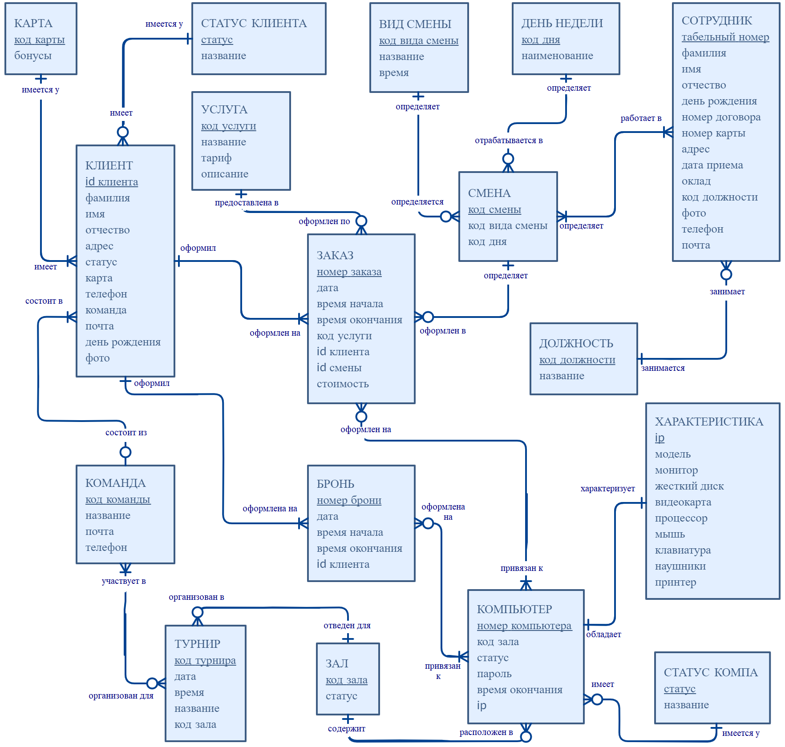

Рисунок 3.9 – ER-модель рассматриваемой предметной области

# **3.2.2 Построение схемы отношений**

На основе ER-модели была построена реляционная модель. Она нужна для того, чтобы далее можно было спроектировать корректную базу данных. Чтобы в схеме базы данных отсутствовали нежелательные связи, реляционная модель была подвергнута процессу нормализации. При этом каждая следующая итерация нормализации соответствует нормальной форме более высокого уровня и обладает лучшими свойствами по сравнению с предыдущей[9]. Построенная реляционная модель (рисунок 3.10) была нормализована до третьей нормальной формы (3НФ).

Отношение находится в первой нормальной форме (1НФ) тогда и только тогда, когда на пересечении каждого столбца и каждой строки находятся только элементарные значения атрибутов. Можно сказать, что таблицы (рисунок 3.10) находятся в 1НФ, так как:

* Имеются отдельные таблицы для каждого набора связанных данных;
* У каждого набора связанных данных есть свой первичный ключ;
* В каждой таблице устранены повторяющиеся данные.

Отношение находится во второй нормльной форме (2НФ) тогда и только тогда, когда оно находится в 1НФ и не содержит неполных функциональных зависимостей непервичных атрибутов от атрибутов первичного ключа. Имеет смысл только в том случае, если первичный ключ составной. Так как все оношения построенной модели (рисунок 3.10) имеют не составной первичный ключ, то модель уже находится во 2НФ.

Отношение находится в третьей нормальной форме (3НФ) тогда и только тогда, когда оно находится во 2НФ и не содержит транзитивных зависимостей (любой неключевой атрибут таблицы функционально зависит только от первичного ключа). Модель (рисунок 3.10) не имеет зависимостей атрибутов первичного ключа от неключевых атрибутов.

В качестве системы управления базами данных (СУБД) была выбрана программа Microsoft Access[10]. На рисунке 3.11 представлена построенная в этой программе схема базы данных копьютерного клуба.

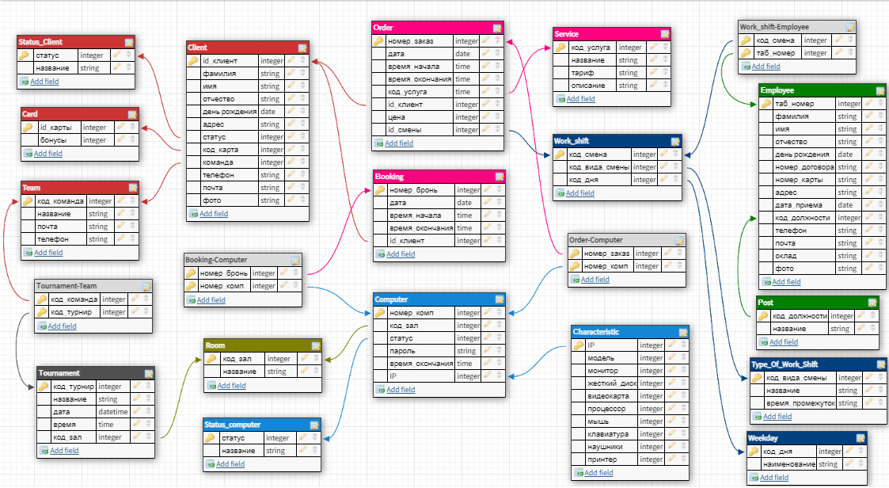

Рисунок 3.10 – Реляционная модель базы данных компьютерного клуба

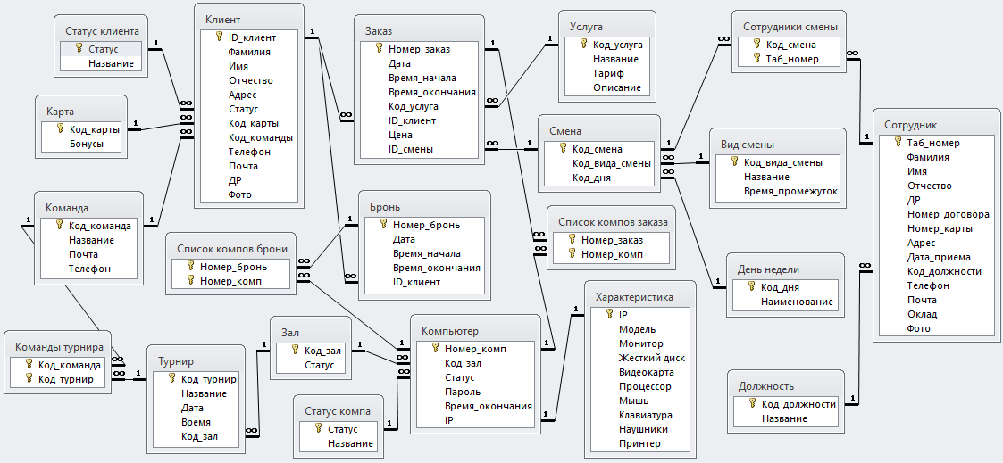

Рисунок 3.11 – Схема базы данных компьютерного клуба, построенная в программе Microsoft Access

# **ЗАКЛЮЧЕНИЕ**

Данная работа позволила мне закрепить полученные мной теоретические знания и применить эти знания на практике, через разработку собственного проекта информационной системы. В ходе прохождения производственной практики я сталкивалась с множеством проблем, которые приходилось постепенно решать. При этом я была вынуждена самостоятельно находить и отсеивать нужную мне информацию, которая помогла бы мне в решении возникшей проблемы. Несомненно, навыки поиска необходимой информации будут очень полезны в будущем не только при обучении, но и в обычной жизни. К тому же, если студенту приходится разбираться в какой-то области самостоятельно, это заметно увеличивает эффективность обучения.

Также благодаря этой работе я смогла глубже окунуться в разработку более серьезного проекта, который уже можно внедрять в работу какой-либо небольшой организации. Можно отметить, что это позволило улучшить навыки планирования разработки проекта. Бесспорно, это важный для любого разработчика навык.

Так как в ходе выполнения лабораторных работ я уже разрабатывала модель базы данных, опыт, полученный в ходе такой разработки, помог в реализации реляционной базы данных в данном проекте, и этот опыт позволил избежать ошибок, причем реляционную модель было легче построить и в дальнейшем нормализовать до третьей нормальной формы. Также были улучшены навыки анализа предметной области и анализа различных процессов, восстановлены знания по построению UML-диаграмм и диаграмм бизнес-процессов.

Результатом работы является готовый проект информационной системы для компьютерного клуба, разработанный также в программе Microsoft Access. Она предназначена для эффективного оформления кассиром заказов или бронирования и регистрации клиентов, организации киберспортивных турниров, быстрого поиска нужной информации управляющим клуба, кассиром, бухгалтером или системным администратором, удобного распределения сотрудников по сменам. И в целом для более эффективного исполнения своих обязанностей управляющим, системным администратором и кассиром при организации работы клуба.

Разработанная база данных может без проблем расширяться и адаптироваться к постоянно меняющимся условиям работы и растущим запросам потребителей. В перспективе созданную базу данных можно доработать путем внедрения новых возможностей.

# **СПИСОК ИСПОЛЬЗОВАННЫХ ИСТОЧНИКОВ**

1. Пирогов, В. Ю. Информационные системы и базы данных: организация и проектирование / В. Ю. Пирогов. – СПб.: БХВ-Петербург, 2009. – 528 с.
2. «Подробный бизнес-план компьютерного клуба», URL:  
   https://выгодный-вклад.рф/biznes-plan/yslygi/kompyuternyi-klub.html (Дата обращения: 10-07-21)
3. «Информационная система компьютерного клуба», URL:

https://www.bestreferat.ru/referat-140553.html (Дата обращения: 08.07.21)

1. «TopTab | Компьютерный клуб», URL:  
   https://toptabclub.vsite.biz (Дата обращения: 12-07-21)
2. Леоненков, А. В. Самоучитель UML 2 / А. В. Леоненков. – СПб.: БХВ-Петербург, 2007. – 576 с.
3. «Модель сервера приложений», URL:  
   https://studopedia.ru/3_114499_model-servera-prilozheniy.html (Дата обращения: 20-07-21)
4. «Урок 6: Использование Артефактов и данных в BPMN», URL:  
   https://www.elma-bpm.ru/journal/urok-6-ispolzovanie-artefaktov-i-dannyh-v-bpmn/ (Дата обращения: 16-07-21)
5. «2.1.Представление данных с помощью модели "сущность-связь"», URL:  
   http://www.mstu.edu.ru/study/materials/zelenkov/ch_2_1.html (Дата обращения: 17-07-21)
6. Туманов, В. Е. Основы проектирования реляционных баз данных: учеб. пособие / В. Е. Туманов. – М.: Бином, 2011. – 420 с.
7. Семененко, Т. В. Создание баз данных в среде MS Access: методические указания к выполнению лабораторных работ / Т. В. Семененко. – СПб.: изд-во ГУАП, 2014. – 94 с.